Выполнение программы.
Программа на языке Бэйсик представляет собой последовательность строк, описывающих алгоритм решения поставленной задачи. Строка может содержать один или несколько операторов, разделенных двоеточием.
При выполнении данной и следующей работ необходимо:
- ввести текст программ из Вашей контрольной работы;
- отладить программы;
- выполнить и получить результат.
После того, как текст программы введен, программа должна быть выполнена в системе QuickBASIC. С этой целью:
а) войдите в основное меню, нажав клавишу ALT;
б) установите курсор на пункт RUN и нажмите ENTER;
в) в открывшемся подменю выберите пункт START и нажмите ENTER.
Пункты а-в) можно заменить нажатием "горячих клавиш" - SHIFT-F5.
После запуска программы на выполнение возможны две ситуации:
- в программе транслятор системы обнаружил ошибки;
- в программе ошибок не обнаружено.
Если в программе имеются ошибки, то сообщение о первой ошибке высвечивается в открывающемся в центре экрана окне, а место ошибки отмечается в тексте программы курсором. Для продолжения работы нужно удалить с экрана сообщение об ошибке, нажав клавишу Esc. Затем исправить ошибку и вновь запустить программу на выполнение: SHIFT-F5.
Если в программе ошибок не обнаружено, то при наличии в программе оператора INPUT появляется приглашение к вводу исходных данных : " ? ₋" . В том случае, когда оператор содержит список имен переменных (например, INPUT a ,b ,c), с клавиатуры вводятся их значения через запятую. Ввод данных завершается нажатием Enter.
Программа выполняется и на экране появляется результат. В нижней строке экрана сообщение " Press any key to continue " (Нажмите любую клавишу для продолжения). Выполнив это указание, Вы вернетесь в окно редактора. Для повторного просмотра результатов нужно нажать клавишу F4.

Сохранение программы.
При выполнении программы, набранной непосредственно в редакторе, вся информация хранится в оперативной памяти ЭВМ. При выходе из системы QuickBASIC программа и результаты вычислений не сохраняются. Для того, чтобы сохранить программу необходимо воспользоваться пунктом меню File.
Установите курсор на этот пункт и нажмите Enter. Появится подменю, в котором нужно выбрать пункт Save. Система откроет для этого новое диалоговое окно (Рис.10) и предложит вам ввести имя файла в поле окна File name, в котором будет хранится программа. Введите полное имя файла (путь/имя файла) и нажмите | 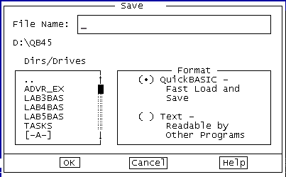  Рис.10 Диалоговое окно Save.
Enter. При повторном сохранении программы ее имя не запрашивается.
В пункте меню File также имеется опция Save As (сохранить как), которая позволяет сделать копии файлов под новыми именами, сохранив при этом оригинал, или записать на диск измененный файл под новым именем. При обращении к этой опции система открывает диалоговое окно, подобное Save.
Сохраняйте программу по частям в процессе ее набора или корректировки.
При повторном обращении к сохраненному ранее файлу нужно войти в меню File и выбрать пункт Open Program. Откроется диалоговое окно, представленное на рис. 11.

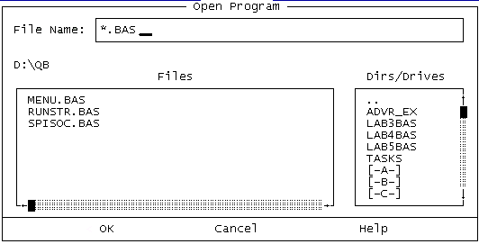
Рис. 11 Диалоговое окно " Open Program"
Для загрузки текста программы Вашей задачи необходимо в диалоговом окне, в поле File Name записать полное имя файла (путь/ имя файла) и нажать Enter.
Для ввода следующей программы нужно войти в меню File и выбрать пункт New Program. Окно очистится и Вы приступаете к набору текста следующей задачи.

Лабоpатоpное задание.
- Изучить окно редактирования системы QuickBASIC.
- Набрать текст программы Вашей задачи задания 6.
- Отладить ее и получить результат.
- Набрать текст программы Вашей задачи задания 7.
- Отладить ее и получить результаты для различных исходных данных.
- Результаты проанализировать.
- Перенести на дискету свои папки со своими файлами.
- Составить краткий конспект. Защитить работу.

